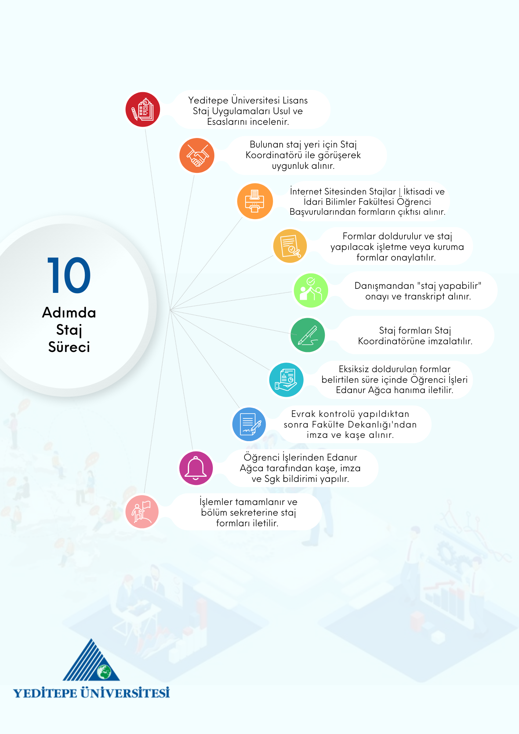
10 ADIMDA STAJ AKIŞ ŞEMASI
Yeditepe Üniversitesi Lisans Staj Uygulamaları Usul ve Esasları incelenir.
Staj formları Staj Koordinatörüne imzalatılır.
Evet
Onay Alındı mı?
Danışmandan "staj yapabilir" onayı ve transkript alınır.
Formlar doldurulur ve staj yapılacak işletme veya kuruma formlar onaylatılır.
İnternet Sitesinden Stajlar | İktisadi ve İdari Bilimler Fakültesi (yeditepe.edu.tr) Öğrenci Başvurularından formların çıktısı alınır.
Bulunan staj yeri için Staj Koordinatörü ile görüşerek uygunluk alınır.
Hayır
Eksiksiz doldurulan formlar belirtilen süre içinde Öğrenci İşleri Edanur Ağca hanıma iletilir.
Evrak kontrolü yapıldıktan sonra Fakülte Dekanlığı'ndan imza ve kaşe alınır.
Tebrikler! Staj sürecinizi tamamladınız.
İşlemler tamamlanır ve bölüm sekreterine staj formları iletilir.
Öğrenci İşlerinden Edanur Ağca tarafından kaşe, imza ve Sgk bildirimi yapılır.
Staj Evrakları
1.Sayfa
 |  |  |  | ..................... FAKÜLTESİ STAJ FORMU |  |  | Doküman Kodu |  | : FKL.F.04
 |  |  |  |  |  |  | Revizyon No |  | : 0
 |  |  |  |  |  |  | Yürürlük Tarih |  | : 7.1.2020
 |  |  |  |  |  |  | Sayfa |  | : 1 / 4
 | Bölüm Staj Koordinatörü tarafından doldurulacak. | _________________Fakültesi Dekanlığına  Aşağıdaki kimlik bilgileri yazılı öğrencimiz kurumunuzda / işletmenizde staj* yapmak istemektedir. Öğrencimizin kurumunuz / işletmeniz ……………………………………………………………………………A.Ş. / Ltd. Şti ‘de yapacağı ……….... İş günü staj talebi bölüm tarafından uygun bulunmuştur.
 | Bölüm Staj Koordinatörü tarafından doldurulacak. | * ZORUNLU GÖNÜLLÜ |  |  |  | Bölüm Staj Koordinatörü
 | Bölüm Staj Koordinatörü tarafından doldurulacak. | ÖĞRENCİNİN KİMLİK BİLGİLERİ
 | Bölüm Staj Koordinatörü tarafından doldurulacak. | T.C. Kimlik No Öğrenci No
 | Bölüm Staj Koordinatörü tarafından doldurulacak. | Adı Soyadı Bölümü ve Bitirdiği Dönem
 | Bölüm Staj Koordinatörü tarafından doldurulacak. | Doğum Yeri / Tarihi Telefon No
 | Bölüm Staj Koordinatörü tarafından doldurulacak. | Adresi E posta
 | Bölüm Staj Koordinatörü tarafından doldurulacak. | STAJIN | Başlama  Tarihi |  | Bitiş  Tarihi |  |  | Süresi  (Gün)
 | Fakülte, Yüksekokul,  Enstitü Yetkilisi, MYO  tarafından doldurulacak. | İlgili Makama  Aşağıdaki kimlik bilgileri yazılı öğrencimiz kurumunuzda/işletmenizde ……... İş günü staj yapmayı talep etmektedir. Kurumunuz/işletmeniz tarafından değerlendirilerek uygun bulunması halinde ekte yer alan bölümün imzalanmasını rica eder, göstereceğiniz ilgiye teşekkür ederim.
 |  |  |  |  |  | Fakülte / Yüksekokul / Enstitü Yetkilisi / MYO
 | İşveren veya İnsan Kaynakları yetkilisi tarafından  doldurulacak. | STAJ YAPILACAK YERİN
 |  | Adı / Unvanı
 |  | Adresi
 |  | İŞVERENİN/YETKİLİNİN
 |  | Adı ve Soyadı |  |  |  | _______________________________________ adlı öğrencinizin Kurumumuzda / İşletmemizde Staj yapması uygundur.  Kaşe / İmza / Tarih
 |  | Pozisyonu
 |  | Telefon No #1
 |  | Telefon No #2
 |  | E posta
 |  | FAKÜLTE / Y.OKUL / ENSTİTÜ ONAYI / MYO |  |  |  | KARİYER GELİŞİM VE MEZUNLARLA İLETİŞİM MÜD.
 |  | KAŞE-İMZA-TARİH |  |  |  | KAŞE-İMZA-TARİH
 | Öğrenci tarafından  doldurulacak. | Belge üzerindeki bilgilerin doğru olduğunu beyan ediyor ve yanlış beyan ya da staj yerine gitmeme veya yarıda bırakma gibi durumlarda sigorta işlemleri nedeni ile doğacak yasal para cezasını ödeyeceğimi taahhüt ediyorum. Staj evrakının hazırlanmasını arz ederim.
 | Öğrenci tarafından  doldurulacak. |  |  |  |  | Tarih / Öğrencinin İmzası
 | Öğrenci tarafından  doldurulacak. | * Belgenin staja başlama tarihinden en az 30 gün önce Nüfus Cüzdan Fotokopisi ile birlikte bağlı bulunan Fakülte / Y.Okul / Enstitü / MYO Öğrenci işlerine teslim edilmesi zorunludur.

2.Sayfa
SGK TAAHHÜTNAMESİ
5510 Sayılı Sosyal Sigortalar ve Genel Sağlık Sigortası Kanunu’nun 87. Maddesi gereğince zorunlu stajını yapan öğrencilerin “iş kazası ve meslek hastalığı” sigorta primleri öğrenim gördükleri üniversitelerce ödeneceği ve yine 5510 sayılı Yasa md. 13,14,21 ve ilgili Sigortalar Kurumuna bildirilmesi zorunluluğu düzenlenmiştir. Bu sebeple, iş kazası ve meslek hastalığının vukuu halinde, sosyal Sigortalar Kurumu’na 3 günlük yasal süresi içinde bildirilmesi için, iş kazası ve meslek hastalığını ve buna ilişkin tüm resmi belge ve tutanakları derhal T.C. Yeditepe Üniversitesi
İnsan Kaynakları Müdürlüğü’ne bildireceğimi taahhüt ederim.
Ad-Soyad / Tarih / İmza

BAĞ-KUR SGK TAAHHÜTNAMESİ
Üniversitemizin staj yapan öğrenciler için ödemiş olduğu “iş kazası ve meslek hastalığı primi” neticesinde aktif olan BAĞ-KUR umun iptal olacağını, iptal olmaması için BAĞ-KUR İl Müdürlüğüne giderek bireysel müracaat etmem gerektiği ve SSK’dan alınan tarafıma ödenmekte olan ölüm vb. aylık varsa kesileceği, staj bittikten sonra müracaatımla tekrar tarafıma bağlanacağı konusunda …………………………………………bölümü tarafından bilgilendirildiğimi beyan ederim.

Ad-Soyad / Tarih / İmza ÖĞRENCİDEN İSTENEN BELGELER
- Bir adet fotoğraf
- Nüfus cüzdanı fotokopisi
- Sağlık provizyon bilgi kağıdı
- Eksiksiz doldurulmuş Form 1-2
- Eksiksiz doldurulmuş Form 2-2

Not 1 : Eksik belge ile işlem yapılmamaktadır.
Not 2 : SGK giriş bildirgeleri staj tarihinden birkaç gün önce elden teslim edilmektedir.
3. Sayfa

T.C. YEDİTEPE ÜNİVERSİTESİ REKTÖRLÜĞÜ
İnsan Kaynakları ve Planlama Müdürlüğü
Stajyer Öğrenci Bilgileri
Ad/Soyad :
T.C. Kimlik No :
Doğum Tarihi : Öğrenci No : Öğrenci Mail/Telefon
Fakülte/Bölüm :
Staj Başlangıç-Bitiş Tarihi/Staj Yapacağı Gün Sayısı:
Devlet katkısı adı altında yapılacak ödemeler; asgari ücretin net tutarının %30 ‘u üzerinden (17.06.2021’de resmi gazetede yayınlanan Yüksek Öğretimde Uygulamalı Eğitimler Çerçeve Yönetmeliği’nde yer alan düzenlemeler gereği net asgari ücret ve diğer hesaplamalar aşağıdaki şekilde yapılacaktır.) hesaplanacak olup; mesleki eğitim görülen işletmede 20 den az personel çalışıyor ise 3/2 si, 20 ve üzeri personel çalışıyor ise 3/1’inden az olmayacaktır.
2022 Asgari Ücret Net Tutarı
5.500,35 TL
20 den az çalışan için katkı payı asgari ücret net tutarının %30’u üzerinden  825,05 TL x 2/3  550,03 TL | 20 ve üzerinde çalışan için katkı payı asgari ücret net tutarının %30’u üzerinden  1.650,11 TL x 1/3  550,03 TL
Not: İşletmeler tarafından, öğrencinin adına gönderilecek devlet katkısı tutarı ile işletme payına düşen tutarın toplamı (en az 1.650,10 TL), her ay maaş ödeme gününde öğrencinin banka hesabına yatırılır. İşletme yetkilisince okula gönderilmesi gereken, ödeme işlemine esas olacak evraklardan; öğrenci devam-devamsızlık çizelgesi ve öğrencinin hesabına yatırılan ücret dekontunun asıllarını her ayın 5. gününe kadar Kurumumuzun eline ulaştırılmış olması gerekmektedir. İşletmenin, ödenekle ilgili evraklarının zamanında kurumumuza teslim etmemesi halinde İşletme, ilgili aya ait ödeme alamayacaktır. İşletmeye yapılacak ödemeler, ilgili Bakanlık tarafından Kurumumuza yapıldıktan sonra İşletme tarafından bildirilen IBAN numarasına gönderilecektir.
İşletme Kamu Kurum ve Kuruluşu değil ise;
Devlet katkı payından Yararlanmak İSTİYORUM İSTEMİYORUM
İŞLETME BİLGİLERİ
İşyeri Adı ve Ünvanı :
İşyeri SGK Sicil No(23 hane) :
İşyeri Vergi No :
İşletme Yetkilisi Ad-Soyad :
İşletme Yetkilisi T.C. :
İşletme Yetkilisi Cep Tlf. :
İşletme Yetkilisi e-posta :
Kayıtlı Çalışan Personel Sayısı(çırak-stajyer hariç):
İşyeri Iban No :
T | R
Hesap Sahibinin Adı :
TAAHÜTNAME
Yukarıda yazılı bilgileri okudum, anladım ve kabul ettim. Verdiğim bilgilerin doğruluğunu beyan eder, herhangi birinin değişmesi durumunda; tarafınıza ayın 5’ine kadar teslim etmem gereken evraklarla birlikte, değişen bilgileri yazılı olarak bildireceğimi taahhüt ederim. Beyan ettiğim bilgi ve belgelerin yanlış olması nedeniyle ödenecek olan devlet katkısından yersiz ya da haksız olarak yararlanmam durumunda ise, gerekli cezai işlem ve sorumlulukları kabul ettiğimi beyan ederim.
KAŞE Tarih : ……/……/202…
Yetkili Ad-Soyad/İmza :

4. Sayfa
 | TALİMAT | Doküman Kodu | : İSG.T.19
 | TALİMAT | Revizyon No | : 0
 | Staja Gidecek Öğrenciler İçin İş Sağlığı ve  Güvenliği Talimatı | Yürürlük Tarihi | : 31.10.2019
 |  | Sayfa | : 4 / 4

- Staj yapacağınız yerin iş sağlığı ve güvenliği eğitimlerine katılın eğitime katılmadan stajınıza başlamayın. İşyerinin kurallarına riayet edin ve laboratuvar/atölye sorumlusunun kim olduğunu ve acil durumlarda nasıl ulaşabileceğinizi öğrenin.
- Staja başlamadan önce, alanlarda bulunan sağlık ve güvenlik işaretleri ile gösterilen ekipmanların yerlerini ve nasıl kullanıldığını öğrenin.
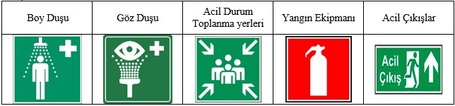
- Staj yaptığınız alanlarda kısıtlanmış ve yetkiniz olmayan alanlara girmeyin. (elektrik odaları vb.)
- Stajdayken meydana gelen herhangi bir iş kazasını ve ramak kala olayını hemen Laboratuvar/atölye sorumlusuna veya bölüm hocanıza bildirin ve ilgilileri uyarın.
- Çalışma alanından izinsiz ayrılmayın ve asla izinsiz tek başınıza çalışmayın.
- Laboratuvar ve atölyelerde çalışırken uygun kişisel koruyucu kullanın. Hangi kişisel koruyucu donanımı kullanacağınızı bilmiyorsanız Laboratuvar/Atölye/Bölüm veya kat sorumlusundan ya da İş Sağlığı ve Güvenliği Birimi (İSGB) den destek alın. Kişisel Koruyucu Donanımınız olmadan asla çalışmayın.

- Size verilen sözlü veya yazılı İş Sağlığı ve Güvenliği talimat ve kurallarına harfiyen uyun. Verilen görevi tarif edildiği şekilde yapın ve yetkiniz, bilginiz ve göreviniz dışında iş yapmayın. Yaptığınız işlerin yetkili bir kişinin nezaretinde yapın.
- Kimyasallar ile çalışmadan önce mutlaka (SDS) Güvenlik Bilgi Formlarına dikkatlice okuyun.
- Kimyasal döküntü ve kazalarda kesinlikle müdahale etmeyin, çevrenizdekileri bilgilendirin alanın güvenli şekilde boşaltın ve derhal laboratuvar ve bölüm sorumlusuna bildirin. Dökülen kimyasal hakkında bilgi sahibiyseniz SDS’ine ulaşmaya çalışın.
- Buhar oluşabilecek kimyasallarla çalışmaları çeker ocaklar altında yapılmalıdır.
- Biyolojik etkenlerin zararlı etkilerinden korunmak için Biyogüvenlik Kabininde çalışın.
- Çalışma alanlarınızın muhtelif yerlerde, ilan panosunda asılmış bulunan İş Güvenliği Talimat ve İkazlarını tam olarak eksiksiz okuyun, anlayıp öğrenin.
- Acil durum halinde hemen toplanma noktasına gidin ve size verilen talimatlara uyun.

Okudum, anladım. Talimatı staj yaptığım sırada eksiksiz uygulayacağım. Adı ve Soyadı :
Tarih :
İmza :

Staj Hakkında Bilgilendirme

Stajım yanarsa ne olur?
Eğer stajınızı ilk kez yapamadıysanız bir sonraki yıla bırakabilirsiniz. Ancak şunu unutmayın tüm derslerinizi vermiş ve not ortalamanızla mezun durumda bile olsanız stajınızı yapmadıysanız mezun olamazsınız.

Staj süreci nasıl işler?
Üniversite öğrencileri staja başlamadan önce işverenden 'staja kabul belgesi', staj evrakları ile staj yapılacak yerden imzalar alınmalıdır. Bu belgelerde bulunan öğrencilerimize ait bilgilerin doldurulması gereklidir.
Bilgiler eksiksiz doldurulduktan sonra staj koordinatöründen imza alınması ve daha sonra Öğrenci İşleri Edanur Ağca tarafından kontrol sağlanması gereklidir.
Fakülte Dekanlığından imza alınıp Öğrenci İşleri Edanur Ağca tarafına SGK başlangıcı için teslim edilmesi gereklidir.
İşlemler tamamlandıktan sonra ise Bölüm Sekreterine teslim edilmesi gereklidir.
Zorunlu staj süresi Uluslararası Ticaret ve İşletmecilik bölümü için 30 iş günüdür.

Staj başvuru belgeleri nelerdir?
- Staj Başvuru Formu
- Talimat Formu
- Sağlık sigortası olup olmadığına dair taahhütname
- Asgari ücret bilgileri
- Öğrenci Kimliği Fotokopisi
- Provizyon belgesi Kendisi, Annesi ve Babasına ait SGK (Sosyal Güvenlik Kurumu)’dan alacağı sigorta sicil kaydının olup olmadığına dair belge. (E-Devlet veya SGK’dan alabilirsiniz.)
- Spas Belgesi
- 1 Adet Vesikalık Fotoğraf
Başvuru evrakımı ne zaman getirmeliyim?
Kuruma yapılan başvuru sonrası üniversitede de işlemler yapıldığından staj yapmayı düşünen öğrencilerin 1 ay önceden hazırlıklara başlaması önerilir. Staj başvuru dosyası stajın başlamasına en geç 15 gün kala staj sorumlusuna teslim edilmesi gerekmektedir.
Staj için ortalama kaç olmalı?
Not ortalaması 1.80' in altında olan öğrenciler staja başlayamazlar. Devamsızlıktan kaldığı ders olan öğrencilerin alttan dersinin olmadığı dönem staja gitmesi gerekmektedir. Yani, Güz döneminde alttan devamsızlıktan kaldığı dersi olan öğrenci bahar döneminde (veya tam tersi) staj yapabilir.

Staj ücreti ne kadar?
İŞLETMELERDE STAJ YAPAN ÖĞRENCİLERE 3308 SAYILI KANUNUN 25. MADDESİ GEREĞİNCE NET ASGARİ ÜCRETİN EN AZ %30'U KADAR MAAŞ ÖDEMESİ BANKA YOLUYLA ÖDENMEK ZORUNDADIR.
Zorunlu stajlarda firmalar devlet teşvikinden yararlanabilirler.
Gönüllü stajlarda devlet teşvikinden yararlanamazlar.

Stajyer kaç gün çalışır?
Staj haftada en fazla 6 işgünü (48 saat) yapılabilir. Stajyer öğrencinin haftada 6 günden (48 saatten) fazla çalışması, fazla mesai yapması veya gece vardiyasında çalışması ek staj günü olarak sayılmaz. Resmi tatil günleri staj gününden sayılmayacaktır.

Stajda kaç gün devamsızlık yapılabilir?
Stajlarda raporsuz devamsızlık hakkı yoktur. Raporlu olarak ise en fazla 4 gün devamsızlık yapılabilir. Devamsızlık yapılan günlerin telafisi hemen staj bitiminde, stajın son gününü takiben (ara verilmeden) aynı kurumda yapılır.
Öğrencinin bu durumu staj uzatma talebi olarak İK’ya bildirilmesi gerekir. (Mail ortamında) staj bitiş tarihi değiştiği için sorumluluk öğrenciye aittir.

Staj yapmazsak ne olur?
Bir öğrenci; staj yapmama, stajdan başarısız olma veya stajının geçeriz sayılması durumunda giriş yılından itibaren en çok 1 yaz staj yapmayabilir. Eğer ilk yapmayışınız değilse bir sonraki yıla bırakabilirsiniz. STAJ YAPMADAN MEZUN OLAMAZSINIZ.

Stajın ilk günü ne yazılır?
Bu bölümde, stajınızın ilk haftasında gün gün ne işle meşgul olduğunuzu birer başlık halinde yazmanız beklenmektedir.

Yeditepe staj sigortası karşılıyor mu?
Sigortasız stajlar kabul edilmemektedir. Zorunlu stajlarda sigorta karşılanmaktadır.
Gönüllü stajlarda ise max 4 ay (yazın veya dönem içi) staj yapılmaktadır.

2 kere staj yapılabilir mi?
Aynı fabrikada iki kere üst üste staj yapabilir miyim? Staj koordinatörünün onayı mevcut ise evet. Büyük işletmelerin farklı bölümlerinde olmak şartıyla yapılabilir.

15 tatilde staj ücreti ödenir mi?
Öğrencimiz staj yapıyorsa ödenir.
Stajyer ne iş yapar? Görev ve sorumlulukları nelerdir?
- Büro görevlerini yerine getirmek; not almak, dosyaları tutmak ve belgeleri düzenlemek; gerektiğinde fotokopi çekme, faks gönderme vb. işlemleri yapmak,
- Bilgi ve araştırma materyalleri hazırlarken yardımcı olmak,
- Toplantılar sırasında not almak
Stajda devamsızlık sisteme işlenecek mi?
Genel Müdürlüğümüzün 24.11.2020 tarih ve 17173289 sayılı yazısına göre İşletmelerde Beceri Eğitimi/Staj uygulamalarına devam edenlerin durumu yeniden değerlendirilecektir. Mesleki Eğitim Merkezi öğrencilerinin işletmelerde mesleki eğitimine devam-devamsızlıkları sistemine girilecektir.

Yaz stajı kaçıncı sınıfta yapılır?
Yaz stajları 3. sınıfın 2. döneminden itibaren yapılabilir.

Stajda hafta sonu sayılır mı?
30 iş günü çalıştığınız gün sayısıdır. (Staj yaptığınız sürede geçen tatil günleri sayılmaz) Staj yaptığınız yerde Cumartesi ve Pazar günleri çalışabilirsiniz fakat hafta sonları çalışacaksanız, staj yaptığınız kurumdan Cumartesi/ Pazar/ Cumartesi ve Pazar günleri çalışacağınıza dair bir yazı getirmeniz gerekmektedir.

Stajda resmi tatil sayılır mı?
Resmi tatil günleri bayram, yılbaşı vb. günler staja dahil olmaz. Haftada 6 gün çalışan işyerlerinde Cumartesi günü de staja dahil edilebilir.

Yaz stajı ücreti ne kadar?
Yaz stajları için ödediğimiz 8.506.8 TL %30=2.552 TL

